# Ejercicio 3 Windows: firewall.

Ejercicio1. Activar las actualizaciones automáticas.

* ¿Cuál es la última actualización de tú ordenador?

2023-01 Actualización de Windows 11 Version 22H2 para x64 sistemas basados en (KB4023057)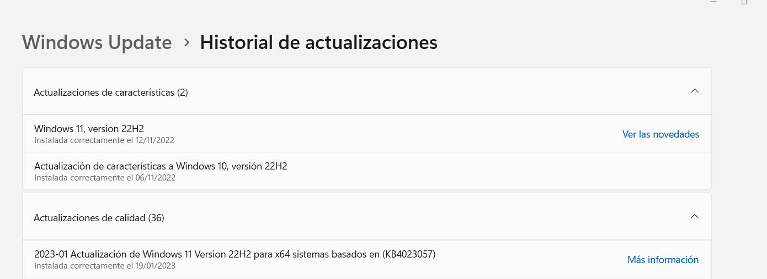

* ¿Qué día se instaló?

19/01/2023

* Cuáles son las horas activas de tu equipo en las que no se reiniciará automáticamente.

11:00 a 03:00

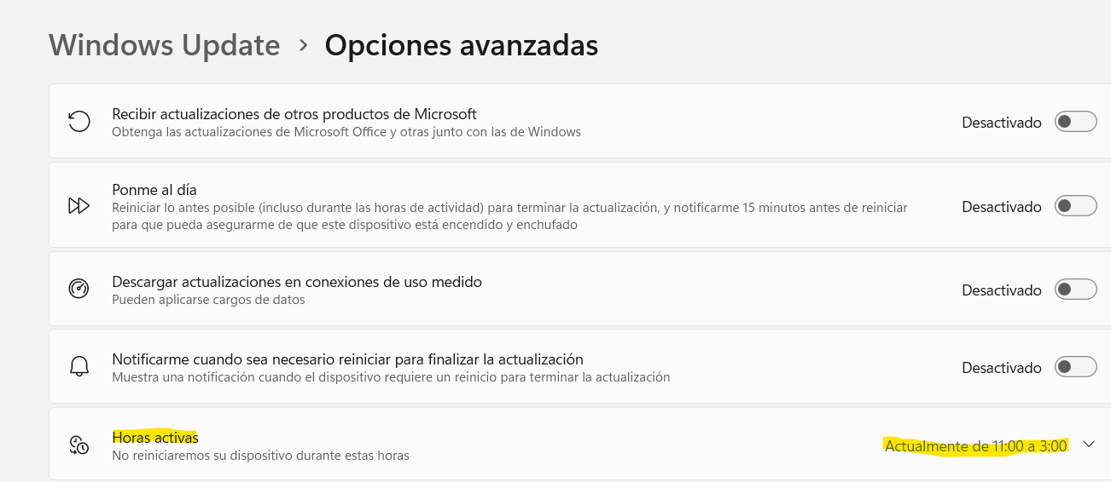

* ¿Dónde podrías desinstalar una actualización?

Configuración/Windows update

En el historial de actualizaciones hay una pestaña en la que muestra desinstalar actualizaciones

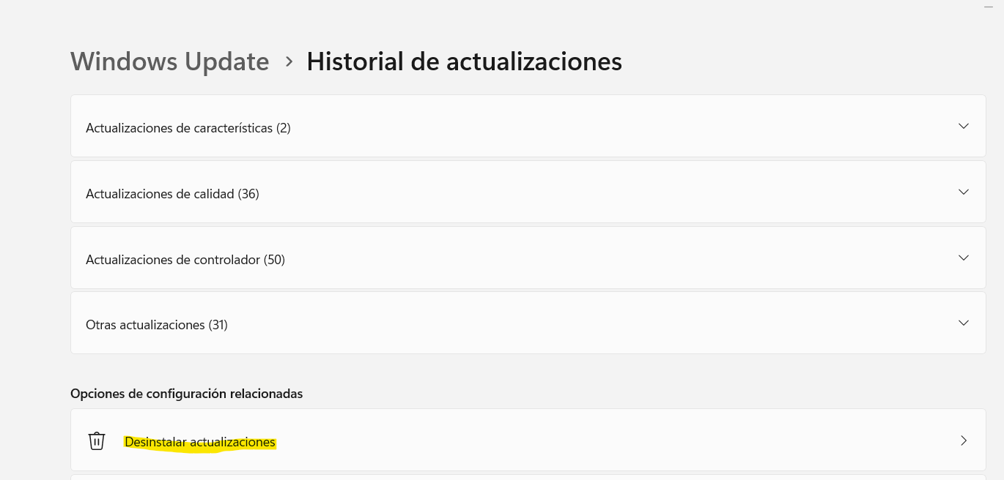

* Si quiero pausar las actualizaciones más de 7 días ¿cómo lo hago?

Configuración/Windows update

Nos mostrará un título “más opciones” y nos mostrará “pausar actualizaciones”.

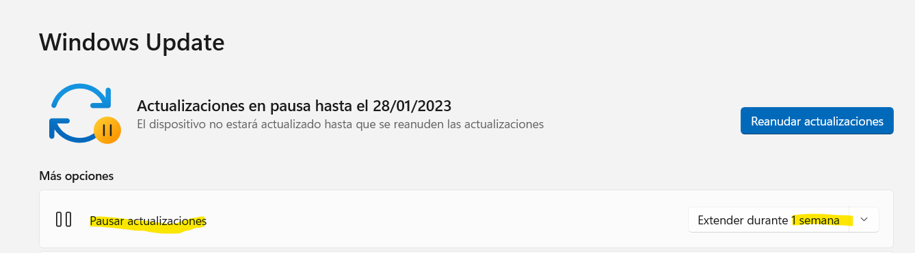

Ejercicio 2: Firewall de Windows.

* ¿Tienes activado el firewall para redes privadas y públicas? En caso de que lo tengas activado para red pública, desactivalo.

En caso contrario, actívalo.

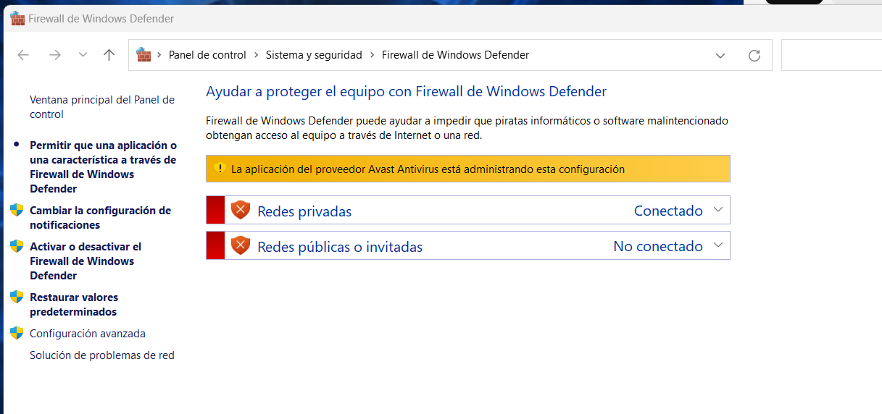

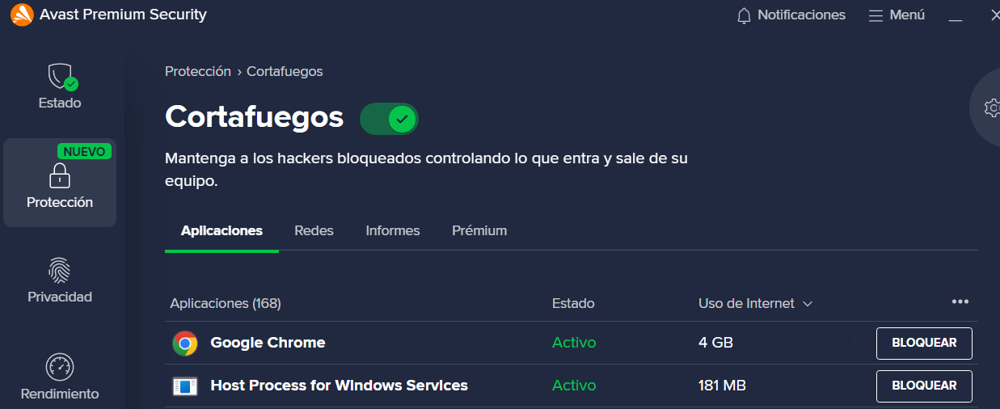

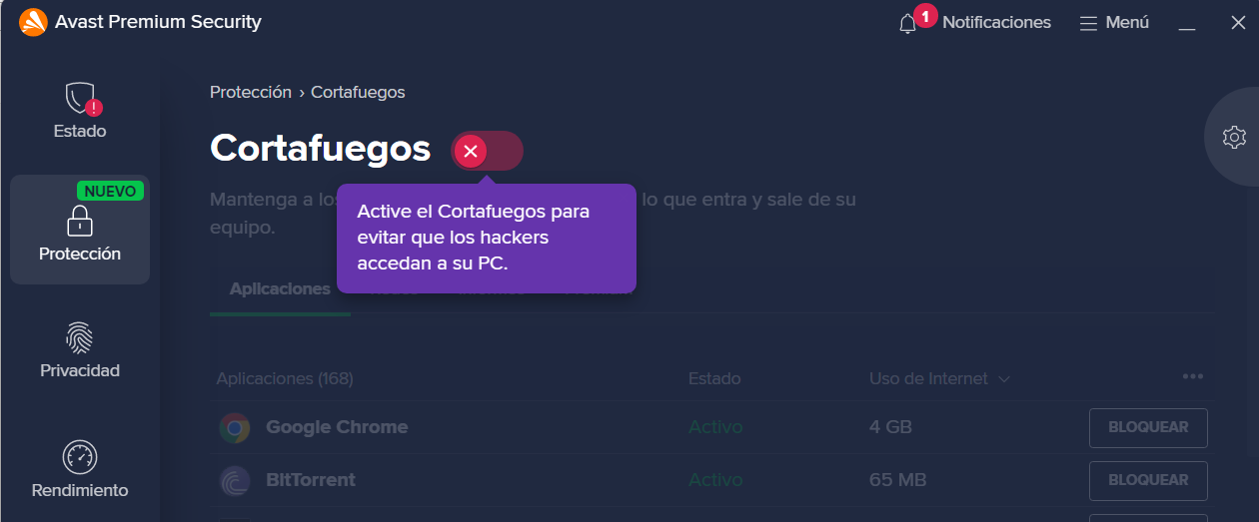

* Bloquea todas las conexiones entrantes. ¿Qué hace esta opción?

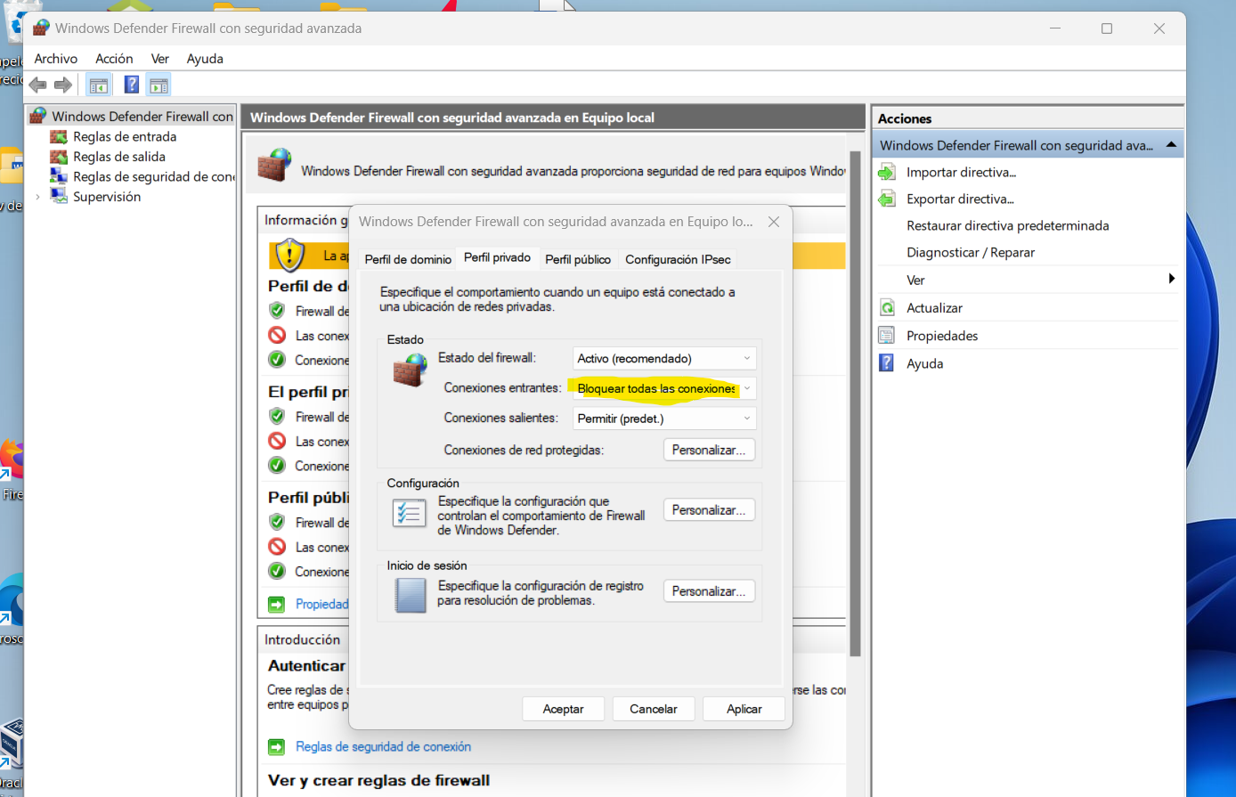

Indica al Firewall de Microsoft Defender que ignore la lista de aplicaciones permitidas y bloquee todo

* Bloquea solo las conexiones que no estén en la lista de permitidas.

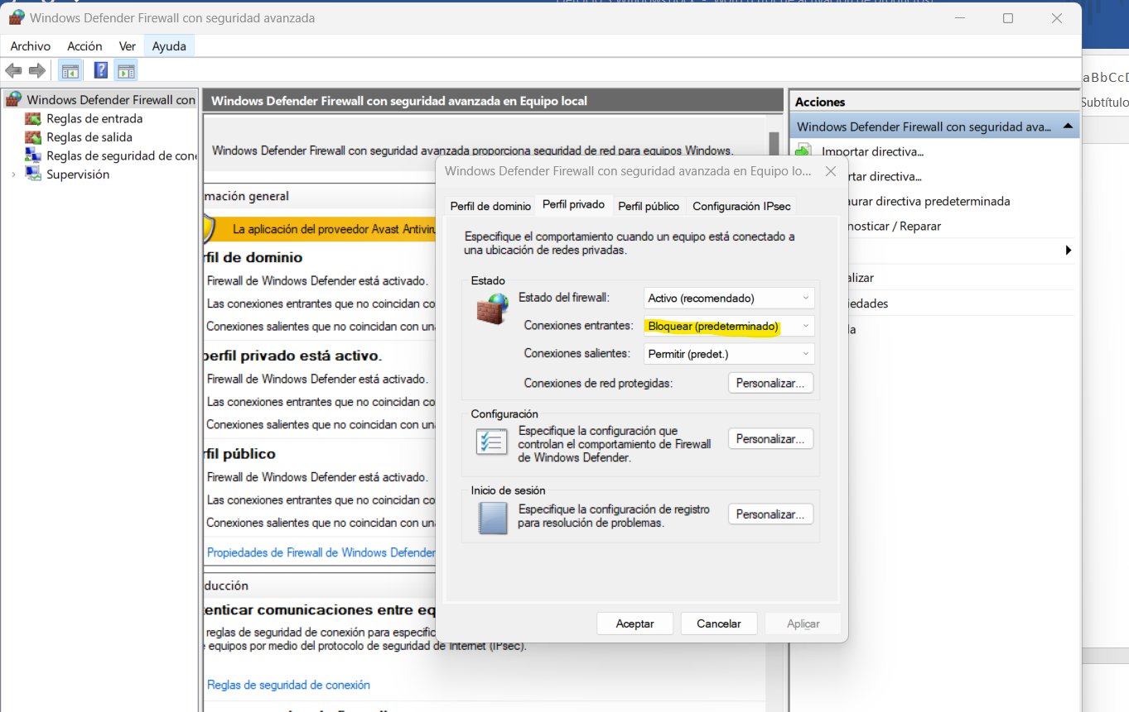

* Configura reglas de entrada y salida , para permitir acceso a un programa o servicio.

Tendremos que irnos a Windows Defender Firewall con seguridad avanzada y nos mostrará a la izquierda que si queremos solo las entradas o salidas y podremos deshabilitarla

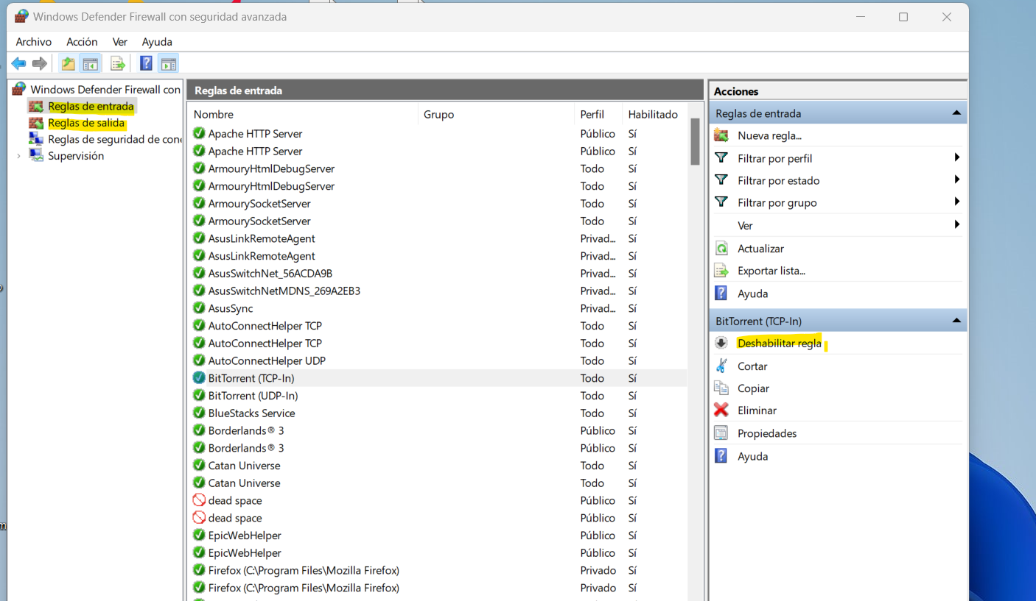

Sino podremos irnos a nueva regla y desear la configuración que nosotros queramos desde el programa

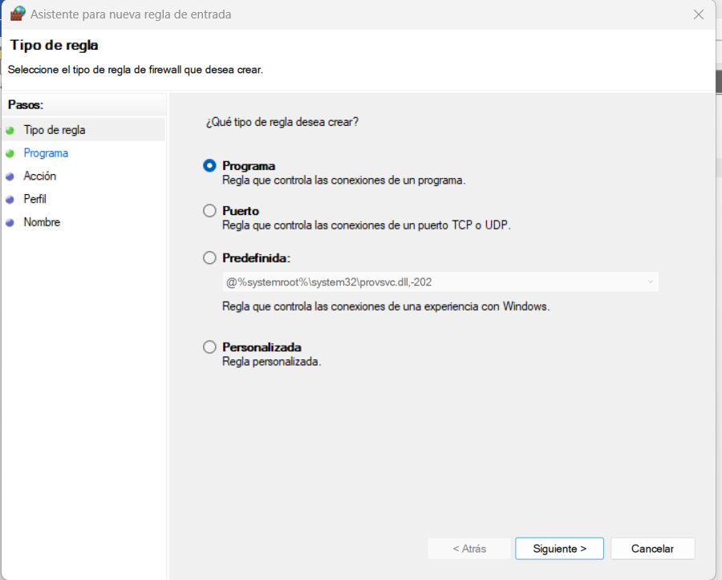

* Configura reglas de entrada y salida , para permitir acceso a un puerto (3306 Mysql).

Ahora abriremos el puerto 3306 para permitir el acceso

